 |  | 第 十九 周活动安排表
 |  | 2017年元月2日—— 元 月5日
周主题 | 我的本领大
德育重点 | 睡好觉（能自己穿脱整理衣物，自己盖被，安静睡觉，睡姿正确。）
本 周 周重点 | 巩固训练活动操，预防冬季疾病。
项 目 | 五大 领域 |  | 领 域 目 标
本周 幼儿 发展 目标 | 健康  与安全 |  | 初步克服黑夜时一个人睡觉的恐惧心理，能安静入睡。
本周 幼儿 发展 目标 | 语言 |  | 懂得每个人的本领各有不同，只有团结协作本领才最大；丰富词汇：甩、驮、抓耳挠腮。
本周 幼儿 发展 目标 | 社会 |  | 学习对常见垃圾进行分类。
本周 幼儿 发展 目标 | 科学 |  | 科学：探究影响小滚筒滚动方向的因素，能想办法改造两头一样大的直滚筒。
本周 幼儿 发展 目标 |  |  | 数学：了解正方体和长方体的基本特征，能在生活中寻找正方体和长方体的物品。
本周 幼儿 发展 目标 | 艺术 |  | 音乐：学唱歌曲，感受3拍子音乐的特点，能合拍地唱歌。
本周 幼儿 发展 目标 |  |  | 美工：尝试画出狮子的主要外形特点，并添画与狮子相关的背景。
时 间 |  |  |  | 周一 | 周二 | 周三 | 周四 | 周五
一  日  活  动  安  排 | 上午 |  | 第 一 节 | 元  旦  假  期 | 数学：  礼物盒 | 篮球活动 | 体育活动：  摘星星 | 社会：  垃圾分类
一  日  活  动  安  排 |  |  | 第 二 节 | 元  旦  假  期 | 分区活动 | 给力宝宝秀 | 美工：  狮子王 | 健康与安全：  我会  自己睡觉
 |  |  |  |  |  | 科学：  打保龄球 | 美工：  狮子王
一  日  活  动  安  排 | 餐前阅读 |  |  | 元  旦  假  期 | 语言：  谁的本领大 | 讲故事 | 语言：  谁的本领大 | 古诗朗诵
一  日  活  动  安  排 | 下 午 |  |  | 元  旦  假  期 | 体育活动：  老鹰捉小鸡 | 分区活动 | 分区活动  （区角室） | 音乐：  冬爷爷的  礼物
家长工作 |  |  |  | 1、坚持使用接送卡入园离园。  2、在家要求幼儿睡觉前叠放好衣物，自己盖被，纠正幼儿睡姿。
 |  | 本周一、三、五上午 二、四下午教师: |  |  |  |  |  |  | 龚
 |  | 本周一、三、五下午 二、四上午教师: |  |  |  |  |  |  | 何

大班音乐《冬爷爷的礼物》

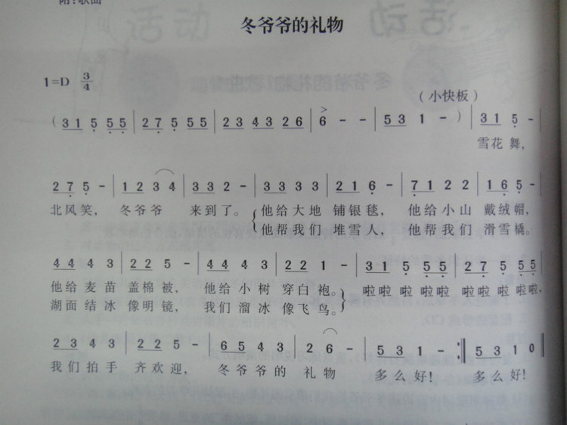

活动目标：

1.学会歌曲第一段，感受3拍子音乐的特点，能合拍地唱歌。

2.体验歌曲欢快喜悦的情绪，认识冬季的特征。

活动准备：

1.《冬爷爷的礼物》PPT。

2.幼儿已有了解冬天的特征的经验。

活动过程：

一、谈话导入，引发幼儿的兴趣。

师：冬爷爷来啦，他要送礼物来了，你觉得它会送什么礼物啊（出示ppt）

二、学习歌曲《冬爷爷的礼物》

1.看图片记忆歌词

先让幼儿看图片说一说，然后教师根据幼儿说的内容引出该图片的相关歌词。

师：对了，原来这些呀都是冬爷爷带给我们的礼物，这些礼物美不美啊？我们一起把冬爷爷送出去的礼物再来说一说吧！

师：冬爷爷的这些礼物不仅能说出来，老师还能唱出来呢？请你听一听哦！

2.教师范唱歌曲。

提问：你喜欢哪一句？

3.让幼儿说一说，并根据幼儿说出来的带领幼儿唱一唱，集体跟唱歌曲2~3遍。

师：这首歌叫《冬爷爷的礼物》刚刚我们唱的只是歌曲的一部分，现在我们来完整的听一听吧！请你告诉老师除了刚才我们唱的你还听到了什么？

4.感知歌曲3拍子的节奏。

师：你们发现老师刚刚唱的时候在干嘛呀？（做动作打节奏）

师：对了，我打了几个地方？（3个）这个就是我们歌曲中的一个3拍子的节奏，请你们来跟着我打打看。（教师带幼儿一起用动作打一打3拍子节奏）

师：现在我们边打节奏边一起来唱唱冬爷爷给我们带来的礼物吧！

5.多种形式唱。

1）幼儿唱第一、第二段歌词中相同的部分，教师唱不同的部分，再交换。

2）第一段男孩唱，第二段女孩唱，到“啦啦啦”大家一起唱。

3）表演唱。

三、游戏《冬爷爷的礼物》。

师：小朋友，冬爷爷也给我们送礼物来了。（请一名幼儿做冬爷爷，其余幼儿做礼物，边唱边舞蹈。）

活动延伸：

请小朋友们到音乐区把《冬爷爷的礼物》第二段唱一唱。

大班美术教案《狮子王》
活动目标：
1、 幼儿学习用“顺口溜”的方式来学习画狮子并能创造性的画出狮子的不同动态。
2、 培养幼儿审美感受，学习欣赏评价同伴的美术作品。
3、 激发幼儿创造力和想象力。
活动准备：
《狮王进行曲》音乐、狮子课件、狮子图片、幼儿作品、幼儿用纸、勾线笔、油画棒等
活动过程：
一 、课题导入
今天动物王国要竞选森林大王了，听，迎面走来了一只动物，它是来竞选大王的，它会是谁呢？ 我们随着音乐来听一听它的声音。 它是谁呀？（狮子）会不会是狮子呢，我请一个小朋友来把它变出来，123
小朋友你们看这只大狮子可爱不可爱呀？他长什么样？你们见过大狮子吗？在什么地方见过？喜欢吃什么？
二 、欣赏雄狮课件
除了这只大狮子来竞选大王还有许多别的狮子也来啦，我们一起来看看他们都长什么样，都在做什么？提问一：狮子的头是什么形状？提问二：头上有什么？提问三：身体是什么形状？提问四：有几条腿？提问五：尾巴像什么？
教师小结：狮子长着大大圆圆的头，披着长长的金黄色的鬃毛，大大的鼻子，有神的眼睛，椭圆形的身上有四条腿，尾巴像鞭子。
三：讲解与示范
今天我们要一起来画狮子，老师这顺有一个顺口溜真有意思,能变出一个大狮子,我们小朋友想不想和老师一起来变一变：妈妈有个买菜的篮，两个手把在上面。买个萝卜放中间，两个鸡蛋搁两边。两个大饼放下面，点点芝麻香又甜。三根葱，三根蒜，“啊呜”一口味道鲜。篮子四周加花边，一只狮子就出现。
老师这里有狮子的头、身子、脚和尾巴，请小朋友上来放一放狮子还会有哪些姿势？（坐着、站着、跑、站、趴等）
四 、欣赏狮子不同动态的画
五、 共同设计一只狮子王
六、欣赏哥哥姐姐们的画
七、幼儿作画
1、教师提要求：画之前我们的大狮子还有几句话要老师转告你们,我可是百兽之王，我的本领可大了，小朋友们要画出我不同的本领哦。画完后别忘了给我涂上美丽的背景颜色。千万别把我化成小病猫哦，画好后，把他贴到大森林里，参加狮王大赛的竞选。看谁能当选为狮子大王。
2幼儿作画，教师指导。
八、评选狮子大王，作品奖评
你认为那只狮子是大王？说说你的理由？

